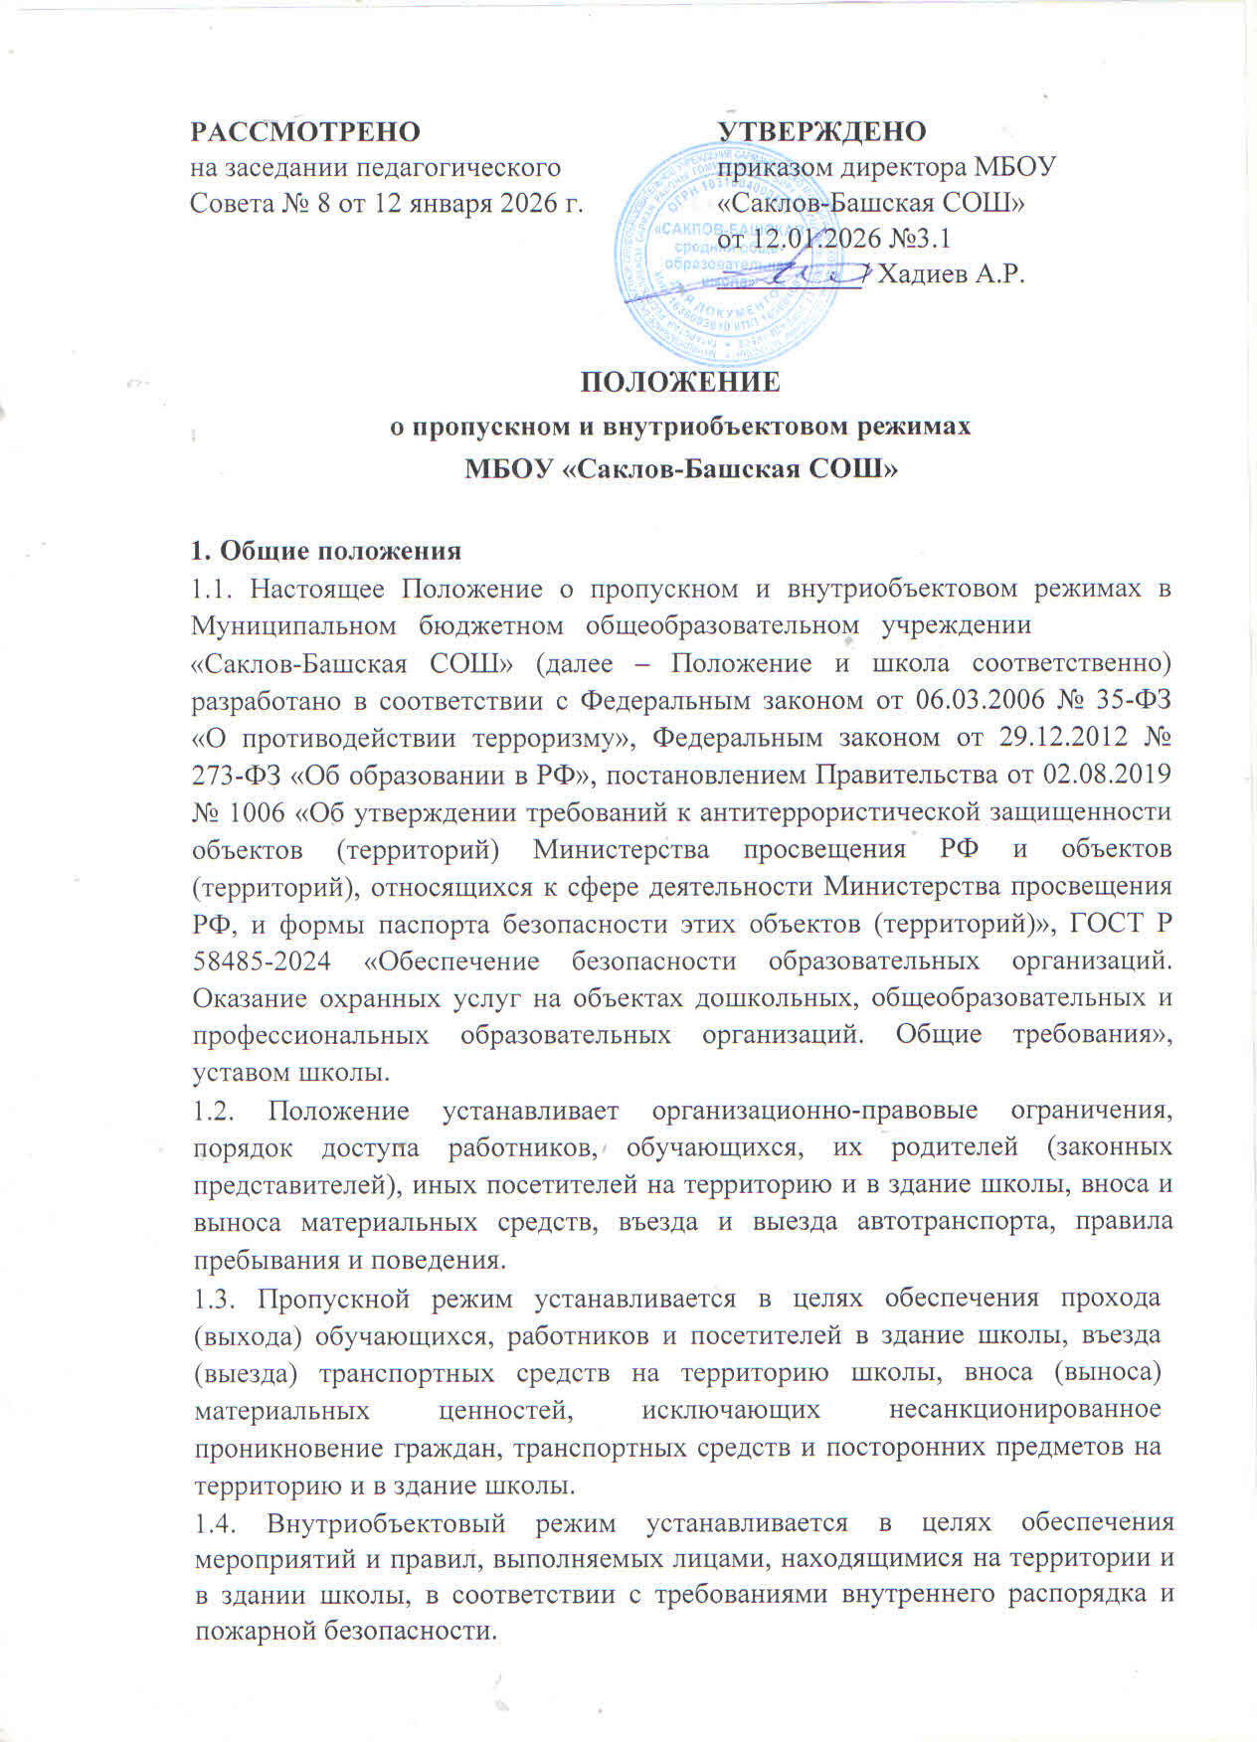

1.5. Организация и контроль за соблюдением пропускного режима возлагается на завхоза школы, на которого в соответствии с приказом директора школы возложена ответственность за пропускной режим, а его непосредственное выполнение – на тех.работников школы. При необходимости в целях организации и контроля за соблюдением пропускного и внутриобъектового режимов, а также образовательно-воспитательной деятельности и распорядка дня из числа заместителей директора школы и работников назначается дежурный администратор.
1.6. Требования настоящего Положения распространяются в полном объеме на посетителей школы, обучающихся, их родителей (законных представителей), весь педагогический состав, технических работников, а также работников обслуживающих организаций, осуществляющих свою деятельность на основании заключенных с школой гражданско-правовых договоров.

2. Порядок пропуска (прохода) сотрудников, обучающихся, их родителей (законных представителей) и иных посетителей

2.1. Общие требования
2.1.1. Пропуск работников, обучающихся и посетителей в здание школы осуществляется через основной вход, необорудованный контрольно- пропускным пунктом и стационарным металлоискателем. Запасной вход на пропуск открывается только с разрешения директора школы или его заместителя, а в их отсутствие – с разрешения дежурного администратора или ответственного за пропускной режим. На период открытия запасного выхода контроль осуществляет работник школы, который его открыл.
2.1.2. В периоды повышенной готовности и чрезвычайных ситуаций, а также в целях усиления мер безопасности приказом директора школы пропуск граждан на территорию и в здание школы может ограничиваться либо прекращаться.
При сигнале оповещения об эвакуации все обучающиеся, посетители и работники выходят из здания школы без учета требований, установленных настоящим Положением. Проходить в здание школы при сигнале оповещения об эвакуации разрешается представителям оперативных служб, иным лицам – по ликвидации последствий происшествия.
2.1.3. Пропуск лиц с инвалидностью (включая использующих кресла-коляски и собак-проводников) осуществляется в соответствии со статьей 15 Федерального закона от 24.11.1995 № 181-ФЗ «О социальной защите инвалидов в Российской Федерации». Проход лиц с инвалидностью обеспечивается представителем школы и в его сопровождении. Пропуск собаки-проводника осуществляется при наличии документа, подтверждающего ее специальное обучение, выданного по установленной форме.

2.2. Пропускной режим работников
2.2.1. Работники школы входят и выходят из здание школы без предъявления каких-либо документов, пропусков.
2.2.2. В нерабочее время, выходные и праздничные дни в школу допускаются директор школы, его заместители, дежурные по графику и ответственный за пропускной режим. Иные работники, которым необходимо быть в школе в нерабочее время, выходные и праздничные дни, допускаются в здание только с разрешения директора и его заместителей.
2.3. Пропускной режим обучающихся
2.3.1. Обучающиеся допускаются в здание школы в установленное распорядком время. Обучающиеся, прибывшие вне установленного времени, допускаются в школу с разрешения дежурного администратора, либо классного руководителя.
2.3.2. Пропуск и выход обучающихся из здания школы осуществляется до начала занятий и после их окончания. Дополнительных разрешений при этом не требуется.
В период проведения занятий и перерывов между занятиями (далее – перемен), за исключением случаев, установленных пунктом 2.3.3:
- обучающиеся проходят в здание школы с разрешения дежурного администратора;
- выход обучающихся из здания школы запрещается без разрешения классного руководителя или дежурного администратора.
2.3.3. Обучающиеся могут проходить и выходить из здания школы в период проведения занятий и перемен:
- для посещения музеев, выставочных залов, библиотек и других аналогичных мероприятий;
- участия в уроках физической культуры и труда (технологии), проводимых на территории школы или за ее пределами.
Перемещение обучающихся во всех вышеперечисленных случаях возможно только в сопровождении педагогического работника. При его отсутствии пропуск и выход обучающимся из здания школы запрещается.
2.3.4. Обучающиеся, прибывшие в здание школы в период каникул, выходных, праздничных дней и т. п., допускаются в здание школы с разрешения классного руководителя, дежурного администратора.
2.3.5. Дети, которые не обучаются в школе по основным образовательным программам, но посещают школу в целях получения дополнительного образования, проходят и выходят из здания школы по спискам, заверенным директором школы и в соответствии с расписанием занятий дополнительного образования.

2.4. Пропускной режим родителей (законных представителей) обучающихся и иных посетителей
2.4.1. Пропуск родителей (законных представителей) обучающихся и иных посетителей (далее – родители) для разрешения личных вопросов возможен по предварительной договоренности с самой администрацией школы, о чем дежурные сторожа должны быть проинформированы заранее.
Проход родителей разрешается после предъявления документа, удостоверяющего личность, и сообщения, к кому они направляются. Регистрация родителей в журнале учета посетителей при проходе и выходе из здания школы по документу, удостоверяющему личность, обязательна.
2.4.2. Незапланированный проход родителей допустим только с разрешения ответственного за пропускной режим или директора школы и осуществляется после завершения уроков, а в экстренных случаях – до уроков и во время перемен.
2.4.3. Родители допускаются в школу, если не превышено максимальное возможное число – 25 посетителей. Остальные родители ждут своей очереди рядом с постом охраны. Исключение – случаи, установленные в пункте 2.4.4 настоящего Положения.
2.4.4. При проведении массовых мероприятий, родительских собраний, семинаров и других мероприятий посетители и родители (законные представители) обучающихся допускаются в здание школы при предъявлении документа, удостоверяющего личность.
2.4.5. Родители (законные представители) обучающихся ожидают своих детей за пределами здания школы, на его территории либо в специально отведенных для этого местах ожидания. В отдельных случаях они могут находиться в здании школы в отведенном месте с разрешения директора школы или должностного лица, отвечающего за вопросы безопасности, либо дежурного администратора.
2.5. Пропускной режим сотрудников ремонтно-строительных

организаций
2.5.1. Рабочие и специалисты ремонтно-строительных организаций проходят и выходят из здания школы по распоряжению директора школы или на основании заявок и согласованных письменных списков.
2.5.2. Производство работ осуществляется под контролем специально назначенного приказом директора представителя школы.
2.5.3. В случае аварии (повреждения) электросети, канализации, водопровода или отопительной системы и выполнения других срочных работ в ночное время, выходные и нерабочие праздничные дни пропуск и выход работников аварийных служб, прибывших по вызову, осуществляется беспрепятственно в сопровождении работника школы или дежурного охранника.

2.6. Пропускной режим сотрудников вышестоящих организаций и проверяющих лиц
2.6.1. Лица, не связанные с образовательным процессом, посещающие школу по служебной необходимости, проходят и выходят из здания школы при предъявлении документа, удостоверяющего личность, с записью в журнале учета посетителей.
2.6.2. Правом беспрепятственного прохода на территорию и в здания школы при предъявлении ими служебного удостоверения пользуются представители прокуратуры и полиции. Инспекторы государственного и муниципального контроля (надзора) имеют право беспрепятственного прохода по предъявлении служебного удостоверения и решения контрольного (надзорного) органа о проведении контрольного (надзорного) мероприятия. Органы федеральной службы безопасности имеют право беспрепятственного прохода в случаях, установленных действующим законодательством. Свои полномочия органы федеральной службы безопасности подтверждают служебным удостоверением или нагрудным знаком (жетоном), позволяющим идентифицировать их личность.
О лицах, которые вправе беспрепятственно проходить на территорию и в здания школы, дежурный сторож немедленно докладывает директору школы, а в его отсутствие – дежурному администратору или заместителю директора. 2.7. Пропускной режим для представителей средств массовой информации и иных лиц
2.7.1. Проход и выход из здания школы представителей средств массовой информации осуществляется с разрешения директора школы.
2.7.2. Проход и выход из здания школы лиц, осуществляющих коммерческие и некоммерческие операции (презентации, распространение методических материалов, фотографирование и т. п.), осуществляется с разрешения директора школы или его заместителей.

3. Порядок и правила соблюдения внутриобъектового режима

3.1. Общие требования
3.1.1. В соответствии с Правилами внутреннего распорядка в рабочие дни находиться в здании и на территории школы разрешено следующим категориям:
- обучающимся с 07:00 до 17:00 в соответствии со временем обучения и временем работы кружков, секций;
- педагогическим, административным и техническим работникам с 07:00 до 17-00;
- работникам столовой с 06:00 до 16:00; • посетителям с 08:00 до 17:00.
3.1.2. В любое время в школе могут находиться директор школы, его заместители, а также другие лица по разрешению директора школы.
3.1.3. В периоды подготовки и проведения массовых мероприятий приказом директора школы нахождение или перемещение по территории и зданию школы может быть ограничено.
3.2. Правила соблюдения внутриобъектового режима 3.2.1. В школе запрещено:
- проживать каким бы то ни было лицам;
- осуществлять фото- и видеосъемку без письменного разрешения директора школы;
- курить на территории и здании;
- загромождать территорию, основные и запасные ходы (выходы), въезды (выезды), лестничные площадки, подвальные и чердачные помещения строительными и другими материалами или предметами, которые могут явиться причиной, способствующей возгоранию, препятствующей ликвидации пожара, затрудняющей эвакуацию людей, имущества и транспорта, а также способствующей закладке взрывного устройства;
- употреблять наркотические (токсичные) вещества, распивать спиртные напитки, находиться лицам с выраженными признаками алкогольного опьянения;
- совершать действия, нарушающие (изменяющие) установленные режимы функционирования технических средств охраны, пожарной сигнализации, вентиляции и теплоснабжения.
3.2.2. В целях обеспечения общественной безопасности, предупреждения противоправных действий работники, обучающиеся, их родители (законные представители) и посетители обязаны подчиняться требованиям дежурного вахтера, действия которого находятся в согласии с настоящим Положением и должностной инструкцией.

3.3. Внутриобъектовый режим основных помещений
3.3.1. По окончании рабочего дня все помещения проверяются на соответствие требованиям пожарной безопасности и закрываются ответственными работниками.
3.3.2. Ключи от помещений выдаются (принимаются) в специально отведенном и оборудованном для хранения ключей месте. Выдача и прием ключей осуществляются дежурными вахтерами.
3.3.3. Ключи от запасных выходов (входов), чердачных, подвальных помещений хранятся у дежурного вахтера.

3.4. Внутриобъектовый режим специальных помещений
3.4.1. С целью обеспечения внутриобъектового режима ответственным работником определяется список специальных помещений (серверные, компьютерные классы, архив, музей, склады, подсобные помещения и др.) и устанавливается порядок доступа в них.
3.4.2. Ключи от специальных помещений хранятся у директора либо у работников школы, в обязанности которых входит их хранение.
3.4.3. В случае сильной необходимости вскрытие специальных помещений осуществляется в присутствии дежурного вахтера и представителя администрации школы с составлением акта о вскрытии (далее – акт) в произвольной форме.

3.5. Внутриобъектовый режим в условиях повышенной готовности и чрезвычайных ситуаций
3.5.1. В периоды повышенной готовности и чрезвычайных ситуаций приказом директора школы нахождение или перемещение по территории и зданию школы может быть прекращено или ограничено.
3.5.2. При обострении оперативной обстановки принимаются незамедлительные меры:
- при внезапном нападении или возникновении массовых беспорядков в непосредственной близости от территории прекращается пропуск работников, обучающихся, посетителей на выход, организуется их размещение в безопасном месте или эвакуация в безопасное место;
- в случае обнаружения взрывного устройства или подозрительного предмета на объекте проводится эвакуация, прекращается допуск всех лиц до прибытия специалистов по обезвреживанию взрывных устройств, аварийно-спасательных служб и иных структур;
- при возгорании или разлитии сильнодействующих химических или ядовитых веществ прекращается допуск, осуществляется беспрепятственный выход и выезд до прибытия аварийно- спасательных служб, пожарной охраны, МЧС;
- в случае срабатывания или отказа охранной сигнализации блокируется «сработавший» объект, усиливается бдительность, прекращается пропуск посетителей на вход и на выход до выяснения обстановки и причины срабатывания сигнализации.

4. Порядок допуска на территорию транспортных средств
4.1. Въезд (выезд) транспортных средств осуществляется через ворота. В периоды повышенной готовности и чрезвычайных ситуаций, а также в целях усиления мер безопасности приказом директора школы въезд транспортных средств на территорию школы может ограничиваться.
4.2. Въезд (выезд):
- транспортных средств школы осуществляется беспрепятственно;
- мусороуборочного, снегоуборочного, грузового автотранспорта, доставляющего продукты, мебель, оргтехнику, канцелярские товары и др. на основании заключенных со школой гражданско-правовых договоров, осуществляется при предъявлении водителем путевого листа и сопроводительных документов (товарно-транспортных накладных) либо на основании списков, заверенных директором школы;
- транспортных средств, обеспечивающих строительные работы, осуществляется по представленным спискам, согласованных директором школы.
По устным распоряжениям въезд вышеуказанных транспортных средств на территорию школы запрещен.
  - Транспортные средства специального назначения (пожарные машины, автомобили скорой помощи, правоохранительных органов и др.) при аварийных ситуациях, стихийных бедствиях, пожарах и других чрезвычайных ситуациях на территорию школы пропускаются беспрепятственно.
  - При обнаружении признаков неправомерного въезда на территорию школы или попытке выезда с его территории (несоответствие документов на транспортное средство, несоответствие груза накладной или пропуску) к транспортному средству могут быть применены меры по ограничению движения автотранспорта до выяснения конкретных обстоятельств.
  - Движение транспортных средств по территории школы разрешается со скоростью не более 5 км/ч. Парковка транспортных средств, доставивших материальные ценности или продукты, осуществляется с соблюдением всех мер безопасности и правил дорожного движения.
  - Сведения о допущенном на территорию школы автотранспорте сторож заносит в специальный журнал.

5. Порядок вноса (выноса), ввоза (вывоза) материальных ценностей и грузов
5.1 Имущество (материальные ценности) выносятся из здания школы на основании служебной записки, заверенной директором школы или лицом, на которое в соответствии с приказом школы возложена ответственность за безопасность.
5.2 Крупногабаритные предметы (ящики, коробки, ручная кладь и т.п.) проносятся в здание только после проведенного осмотра вахтером школы.
В случае возникновения подозрений в попытке вноса (выноса) запрещенных предметов, а также выноса имущества (материальных ценностей) посетителями, в том числе обучающимися, с их согласия они могут быть подвергнуты внешнему техническому обследованию с применением ручного металлодетектора, а также выборочному осмотру проносимых вещей.
В случае отказа посетителя от проведения осмотра вносимых (выносимых) предметов сторож вызывает дежурного администратора и действует согласно требованиям своей должностной инструкции.
5.3. Все материальные ценности, грузы и корреспонденция, в том числе при их получении посредством почтовых отправлений, вносятся (ввозятся) после осмотра на наличие запрещенных предметов, перечень которых утвержден директором школы. Осмотр производит дежурный вахтер.
5.4. Сведения о корреспонденции фиксируют работники школы в журнале входящей (исходящей документации).

6. Ответственность
6.1. Работники, виновные в нарушении требований настоящего Положения (попытка пройти на территорию в состоянии алкогольного или наркотического опьянения, невыполнение законных требований сторожей, уклонение от осмотра вещей; ввоз материальных ценностей без документов или по поддельным документам и т. п.), привлекаются к дисциплинарной ответственности в соответствии с действующим законодательством Российской Федерации и Правилами трудового распорядка.
Обучающиеся основных и средних классов старше 15 лет, виновные в нарушении настоящего Положения, могут быть привлечены к дисциплинарной ответственности.
6.2. Лицо, нарушающее внутриобъектовый и (или) пропускной режимы, может быть задержано дежурным сторожем на месте правонарушения и должно быть незамедлительно передано в полицию.

